**SKPL-O1**

SPESIFIKASI KEBUTUHAN PERANGKAT LUNAK

Sistem Mading Online ”Mading For U”

Untuk :

Perpustakaan GreatMove

Dipersiapkan oleh :

Ahmad Naufal Muzakki (09021282126117)

Eka Abidah Ardelia (09021282126106)

Muhammad Agil Faturrahman (09021282126110)

Jurusan Teknik Informatika

Fakultas Ilmu Komputer - Unsri

Jalan Sriwijaya Negara, Palembang 30128

|  |  |  |  |
| --- | --- | --- | --- |
| C:\Users\nvdhu\AppData\Local\Microsoft\Windows\INetCache\Content.Word\unsri.png | Nomor Dokumen | | Halaman |
| *SKPL-OO-01* | | *1/18* |
| Revisi | *-* | *Tgl: 07-03-2023* |

DAFTAR PERUBAHAN

|  |  |
| --- | --- |
| Revisi | Deskripsi |
| A |  |
| B |  |
| C |  |
| D |  |
| E |  |
| F |  |
| G |  |

|  |  |  |  |  |  |  |  |  |
| --- | --- | --- | --- | --- | --- | --- | --- | --- |
| INDEX  TGL | - | A | B | C | D | E | F | G |
| Ditulis oleh |  |  |  |  |  |  |  |  |
| Diperiksa oleh |  |  |  |  |  |  |  |  |
| Disetujui oleh |  |  |  |  |  |  |  |  |

DAFTAR HALAMAN PERUBAHAN

|  |  |  |  |
| --- | --- | --- | --- |
| Halaman | Revisi | Halaman | Revisi |
|  |  |  |  |

DAFTAR ISI

1. Pendahuluan 5

1.1 Tujuan Penulisan Dokumen 5

1.2 Lingkup Masalah 5

1.3 Definisi, Istilah dan Singkatan 5

1.4 Aturan Penomoran 5

1.5 Referensi 6

1.6 Deskripsi umum Dokumen (Ikhtisar) 6

2 Deskripsi Umum Perangkat Lunak 7

2.1 Deskripsi Umum Sistem 7

2.2 Proses Bisnis Terkait 7

2.3 Karakteristik Pengguna 8

2.4 Batasan 8

2.5 Lingkungan Operasi 8

3 Deskripsi Kebutuhan 9

3.1 Kebutuhan Antarmuka Eksternal 9

3.1.1 Antarmuka pemakai 9

3.1.2 Antarmuka Perangkat Keras 9

3.1.3 Antarmuka Perangkat Lunak 9

3.1.4 Antarmuka Komunikasi 10

3.2 Kebutuhan Fungsional 10

3.3 Model Use Case 11

3.3.1 Diagram Use Case 11

3.3.2 Definisi Actor 13

3.3.3 Definisi Use Case 13

3.3.4 Skenario Use Case 14

3.5 Diagram Kelakuan 15

3.6 Kebutuhan Non Fungsional 16

3.7 Batasan Perancangan 16

3.8 Kerunutan (traceability) 17

3.8.1 Kebutuhan Fungsional vs Use Case 17

3.9 Ringkasan Kebutuhan 17

3.9.1 Kebutuhan Fungsional 17

3.9.2 Kebutuhan Non Fungsional 17

# Pendahuluan

## Tujuan Penulisan Dokumen

Dokumen Spesifikasi Kebutuhan Perangkat Lunak (SKPL) ini ditulis untuk mendefinisikan spesifikasi kebutuhan perangkat lunak yang akan digunakan oleh GreatMove . Penjabaran spesifikasi perangkat lunak meliputi deskripsi umum perangkat lunak dan deskripsi kebutuhan perangkat lunak. Perangkat lunak yang akan dibangun untuk GreatMove bernama Mading For U. Dalam rangka membangun perangkat lunak tersebut, tentunya spesifikasi kebutuhan untuk perangkat lunak tersebut dibutuhkan, khususnya oleh para pengembang dan pembangun perangkat lunak tersebut.

## Lingkup Masalah

Sistem “Mading For U” adalah sebuah aplikasi berbasis web yang dirancang untuk membantu user membuat dan mengelola mading secara online. Aplikasi ini memungkinkan user untuk membuat mading, menambahkan konten seperti artikel, gambar, dan video. Pengguna perangkat lunak dapat melakukan login, membaca berita, dan melakukan pencarian. Sistem ini dikelola oleh seorang petugas yang bertugas memperbaharui dan menghapus berita. Data-data yang dikelola petugas dipertanggungjawabkan kepada admin di mana admin dapat melihat daftar user, menambahkan dan menghapus petugas.

## Definisi, Istilah dan Singkatan

| **Istilah/Akronim** | **Definisi** |
| --- | --- |
| Customer | Orang yang menggunakan jasa Mading Online |
| Petugas | Orang yang mengelola aplikasi “Mading For U” |
| Activity Admin | Setara dengan halaman pada pemrograman web |
| User | Pengguna aplikasi “Mading For U” |
| SRS | Software Requirement Specification / SKPL |

## Aturan Penomoran

| **Format** | **Penjelasan** |
| --- | --- |
| SRS - F – [nama singkat aplikasi] – [nomor use case].[nomor kebutuhan] | Aturan penomoran kebutuhan fungsional |
| SRS - NF – [nomor kebutuhan] | Aturan penomoran kebutuhan non-fungsional |
| UC-MO[nomor usecase] | Aturan penomoran use case mading online |
| SD-MO[nomor usecase] | Aturan penomoran sequence diagram mading online |
| SD-MO[nomor usecase] | Aturan penomoran sequence diagram mading online |
| SRS – SY – [nomor kebutuhan] | Aturan penomoran kebutuhan system |
| SRS – SW – [nomor kebutuhan] | Aturan penomoran kebutuhan perangkat lunak |

## Referensi

IEEE Std 830-1998: IEEE Recommended Practice for Software Requirements Specifications.

"Software Engineering: A Practitioner's Approach" oleh Roger S. Pressman.

"Agile Software Development: Principles, Patterns, and Practices" oleh Robert C. Martin.

## Deskripsi Umum Dokumen (Ikhtisar)

Secara umum, dokumen ini akan memuat isi sebagai berikut:

* BAB 1 - Pendahuluan

Berisi penjelasan umum terkait dokumen ini yang mencakup tujuan pembuatan SKPL, ruang lingkup masalah dalam pengembangan perangkat lunak tersebut, definisi, referensi dan deskripsi umum tentang dokumen SKPL ini.

* BAB 2 - Proses Kerja / Proses Bisnis

Berisi penjelasan umum tentang perangkat lunak ”Mading For U” yang akan dikembangkan, mencakup perspektif produk yang akan dikembangkan, fungsi produk perangkat lunak, karakteristik pengguna, batasan dalam penggunaan perangkat lunak dan asumsi yang dipakai dalam pengembangan perangkat lunak ”Mading For U”.

* BAB 3 - Kebutuhan Perangkat Lunak

Berisi penjelasan detail kebutuhan perangkat lunak ”Mading For U” yang akan dikembangkan.

# Deskripsi Umum Perangkat Lunak

## Deskripsi Umum Sistem

"Mading For U" adalah perangkat lunak berbasis web yang digunakan untuk membuat dan mengelola mading secara online. Perangkat lunak ini memungkinkan pengguna untuk membuat mading baru, menambahkan konten seperti artikel, gambar, dan video, serta berbagi mading dengan anggota lain secara online.

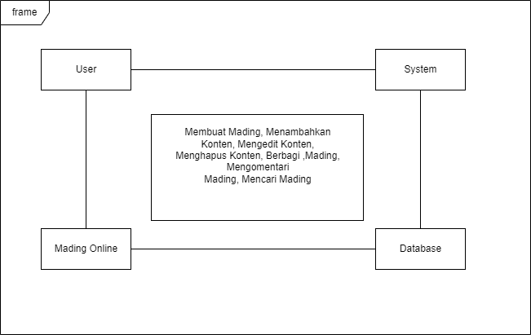

## Proses Bisnis Terkait

Proses bisnis terkait ”Mading For U” dimulai dengan membuat platform online yang memungkinkan pengguna untuk membuat dan membagikan mading secara digital. Platform tersebut dapat diisi dengan berbagai jenis konten, seperti gambar, video, dan teks. Selanjutnya, perpustakaan dapat menghasilkan pendapatan dari berbagai cara, seperti menawarkan fitur tambahan atau iklan kepada pengguna yang ingin meningkatkan visibilitas mading mereka

## Karakteristik Pengguna

Web ‘Mading For U’

|  |  |  |
| --- | --- | --- |
| **Kategori Pengguna** | **Tugas** | **Hak Akses ke aplikasi** |
| Petugas | Memuat berita terbaru dan menghapus berita yang telah usang | - Read data riwayat pencarian customer  - Read & delete data yang aktif. |
| Customer | Melakukan registrasi & login,  Membaca berita | - Read data riwayat pencarian customer itu sendiri.  - Read daftar layanan |

Web ‘Mading For U’ Admin

|  |  |  |
| --- | --- | --- |
| **Kategori Pengguna** | **Tugas** | **Hak Akses ke aplikasi** |
| Admin | Mengatur, mengawasi,menghapus ,menambahkan petugas dan customer, memperbaiki masalah teknis dalam sistem | - Read data riwayat pencarian customer  - Read data pencarian aktif  - Create, read, delete akun petugas |

## Batasan

* Berita disimpan di dalam sebuah database transaksi yang sudah ada
* Web dan aplikasi ”Mading For U” Admin hanya bisa diakses secara local
* Web dan aplikasi ”Mading For U” hanya bisa digunakan ketika user terkoneksi ke internet
  1. **Lingkungan Operasi**

Aplikasi Client server ini akan berfungsi dengan spesifikasi :

Server : Firebase

Client : XAMPP

OS : Android version 9.0++

DBMS : PHPMysql

# Deskripsi Kebutuhan

## Kebutuhan Antarmuka Eksternal

Kebutuhan antar muka eksternal pada perangkat lunak “Mading For U” meliputi kebutuhan antarmuka pemakai, antarmuka perangkat keras, antarmuka perangkat lunak, antarmuka komunikasi.

### Antarmuka pemakai

- Website ”Mading For U” memiliki GUI dengan interaksi user menggunakan touch screen.

- Website ”Mading For U” Admin memiliki GUI dengan interaksi user menggunakan keyboard dan mouse.

### Antarmuka Perangkat Keras

Antarmuka perangkat keras yang digunakan dalam perangkat lunak “Mading For U” adalah:

1. Perangkat Desktop, digunakan untuk proses pengolahan data, mengenali input data, melakukan input data dan proses pengumpulan data laporan di sisi admin atau petugas.
2. Printer, digunakan untuk mencetak laporan.
3. Modem, digunakan untuk melakukan koneksi ke internet.

### Antarmuka Perangkat Lunak

Perangkat lunak yang dibutuhkan untuk mengoperasikan perangkat lunak “Mading For U” adalah sebagai berikut :

1. Nama : Playstore

Sebagai aplikasi untuk mendownload program “Mading For U”

1. Nama : Firebase

Sumber: Google

Sebagai HTTP web server yang berfungsi untuk melayani dan mengelola permintaan halaman aplikasi program “Mading For U”

1. Nama : XAMPP 1.7.7

Sumber : ApacheFriends

Sebagai aplikasi PHP *all in One Package.* Dimana aplikasi ini terdiri dari beberapa aplikasi berikut :

Nama : PHP/5.3.1

Sumber : PHP

Sebagai dasar Server PHP

b. Nama : Apache 2.2.14

Sumber : Apache

Sebagai dasar HTTP Web Server

c. Nama : MySQL 5.1.41

Sumber : MySQL

Sebagai dasar Server MySQL

1. Nama : phpMyAdmin 3.3.0

Sumber : PhpMyAdmin

Sebagai user interface dalam pembuatan database.

### Antarmuka Komunikasi

- Melalui Internet dengan kabel/wireless/mobile cellular menggunakan HTTPS.

## Kebutuhan Fungsional

|  |  |  |
| --- | --- | --- |
| **ID** | **Kebutuhan** | **Penjelasan** |
| SRS-F-MO-1.1 | Sistem mampu menampilkan form login |  |
| SRS-F-MO-1.2 | Sistem mampu mengotentikasi user |  |
| SRS-F-MO-2.1 | Sistem mampu menerima input deotentikasi dari user sudah terotentikasi | Sistem menyediakan tombol logout |
| SRS-F-MO-2.2 | Sistem mampu mendeotentikasi user |  |
| SRS-F-MO-3.1 | Sistem mampu menampilkan form pendaftaran |  |
| SRS-F-MO-3.2 | Sistem mampu memeriksa apakah customer sudah ada di database |  |
| SRS-F-MO-3.3 | Sistem mampu menambahkan dan menghapus user pada database | Jika user belum ada di database |
| SRS-F-MO-4.1 | Sistem mampu menampilkan halaman bantuan | Berisi prosedur penggunaan jasa mading untuk customer |
| SRS-F-MO-5.1 | Sistem mampu menampilkan riwayat pencarian |  |
| SRS-F-MO-6.1 | Sistem mampu menampilkan dan menghapus berita |  |
| SRS-F-MO-6.2 | Sistem mampu mencari penawan saat customer menekan tombol mencari penawaran | Dalam cakupan kota |
| SRS-F-MO-7.1 | Sistem mampu menampilkan penawaran aktif |  |
| SRS-F-MO-7.2 | Sistem mampu mengambil data penawaran aktif secara realtime |  |
| SRS-F-MO-8.1 | Sistem mampu menerima input pembatalan pesanan dari penawaran yang ada | Sistem menyediakan tombol pembatalan |
| SRS-F-MO-8.2 | Sistem mampu mengubah status pesanan menjadi tidak aktif saat customer menekan tombol batal |  |
| SRS-F-MO-9.1 | Sistem mampu menampilkan daftar layanan mading |  |
| SRS-F-MO-9.2 | Sistem mampu menerima input layanan mading dari customer | Sistem menyediakan tombol tambah layanan |
| SRS-F-MO-9.3 | Sistem mampu menambahkan layanan yang dipilih customer ke pesanan aktif saat customer menekan tombol tambah |  |

## Model Use Case

### Diagram Use Case

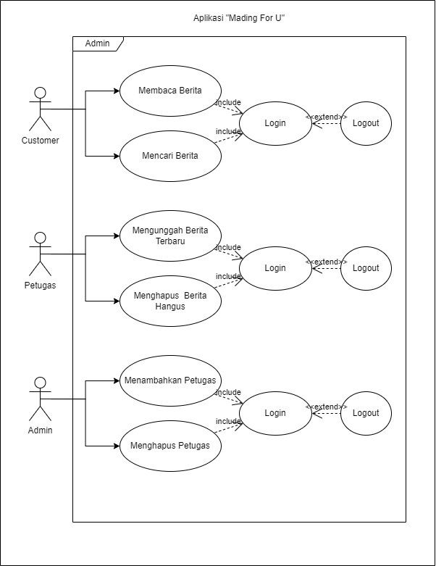

### 3.3.2 Definisi Actor

Bagian ini diisi dengan daftar actor dan deskripsi role untuk actor tersebut. Deskripsi role harus menjelaskan wewenang pada role tersebut dalam perangkat lunak. Bisa dibuat dalam bentuk tabel berikut:

|  |  |  |
| --- | --- | --- |
| *No* | *Actor* | *Deskripsi* |
| 1 | Customer | Actor yang bertindak sebagai seorang pengguna di dalam sistem ini, orang yang ingin menggunakan fitur dalam sistem ini, user dapat mengakses berbagai fitur yang ada di dalam sistem aplikasi ini |
| 2 | Petugas | Actor yang bertindak sebagai seorang mengawasi dan mengatur mading baru yang akan dibagikan dan menghapus mading lama yang telah usang |
| 3. | Admin | aktor yang bertanggung jawab untuk mengelola sistem atau aplikasi yang digunakan oleh pengguna. Sebagai administrator, tugas utama dari aktor admin adalah memastikan bahwa sistem atau aplikasi tersebut berjalan dengan baik, sesuai dengan kebutuhan dan persyaratan bisnis, serta memastikan keamanan dan privasi data yang digunakan dalam sistem tersebut. |

### 3.3.3 Definisi Use Case

Bagian ini diisi dengan daftar use case dan deskripsi singkat mengenai use case tersebut. Bisa dibuat dalam bentuk tabel berikut:

|  |  |  |  |
| --- | --- | --- | --- |
| *ID* | *No* | *Use Case* | *Deskripsi* |
| UC-MO-01 | 1 | Mengunggah berita baru | Sistem akan mengunggah berita baru yang telah diinputkan oleh petugas |
| UC-MO-02 | 2 | Menghapus berita hangus | Sistem akan menghapus berita lama yang telah dipilih petugas untuk dihapus |
| UC-MO-03 | 3 | Membaca berita | Sistem menampilkan berita mading yang telah dipilih oleh user sehingga user dapat melihat tampilan berita mading yang telah di pilihnya |
| UC-MO-04 | 4 | Melakukan pencarian berita | User dapat melakukan pencarian tentang berita mading apa yang ingin mereka baca dan sistem akan menampilkan hasil pencarian yang cocok sesuai keyword yang diinputkan oleh user |
| UC-MO-05 | 5 | Menambah petugas | Admin dapat menambah petugas baru kedalam database sistem |
| UC-MO-06 | 6 | Menghapus petugas | Admin dapat menghapus petugas dari database sistem |

### 3.3.4 Skenario Use Case

Berikut Skenario Use Case dari beberapa fitur utama di dalam aplikasi ini:

1. Skenario mengunggah berita

|  |  |
| --- | --- |
| ***Aksi Actor*** | ***Reaksi Sistem*** |
| Skenario Normal |  |
| 1. Petugas menginputkan file mading dan menekan tombol ‘unggah’ pada halaman unggah mading |  |
|  | 1. Menerima inputan dari petugas |
|  | 1. Menampilkan mading yang telah diinputkan oleh petugas |
| Skenario Alternatif |  |
| 1. Petugas menginputkan file mading dan menekan tombol ‘unggah’ pada halaman unggah mading |  |
|  | 1. Menampilkan pesan kesalahan file belum diinput |

1. Skenario menghapus berita

|  |  |
| --- | --- |
| ***Aksi Actor*** | ***Reaksi Sistem*** |
| Skenario normal : |  |
| 1. Petugas menekan tombol hapus |  |
|  | 1. Menampilkan alert menghapus berita ya atau tidak |
| 3. petugas menekan tombol ya |  |
|  | 1. Menghapus berita mading yang dipilih |
| Skenario Alternatif : |  |
| 1. Petugas Menekan tombol tidak |  |
|  | 1. Mengembalikan ke halaman mading |

1. Skenario membaca berita

|  |  |
| --- | --- |
| ***Aksi Actor*** | ***Reaksi Sistem*** |
| Skenario normal : |  |
| 1. user menekan berita mading yang akan dibaca |  |
|  | 2. Menampilkan berita mading yang telah dipilih oleh pengguna |
| Skenario Alternatif : |  |
| 1. user menekan berita mading yang akan dibaca |  |
|  | 2. menampilkan pesan eror |

4. Skenario melakukan pencarian

|  |  |
| --- | --- |
| ***Aksi Actor*** | ***Reaksi Sistem*** |
| Skenario normal : |  |
| 1. user menekan menu pencarian |  |
| 2. user meninput keyword di menu pencarian |  |
|  | 2. menampilkan berita mading yang sesuai dengan keyword |
| Skenario Alternatif : |  |
| 1. user meninput keyword di menu pencarian |  |
|  | 2. menamplkan pesan “pencarian tidak ada” |

## Diagram Kelakuan

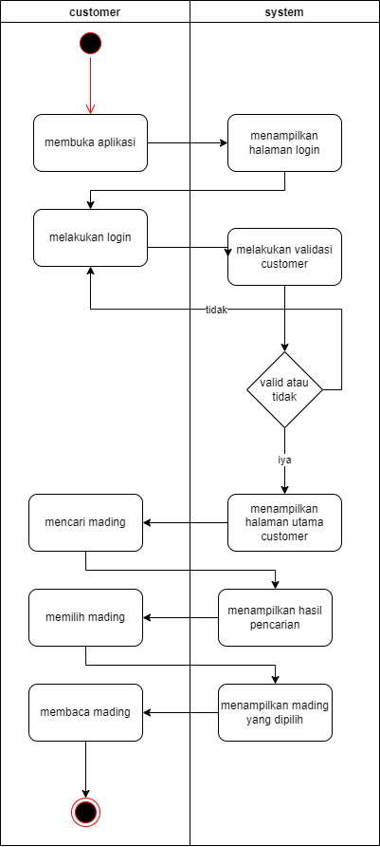 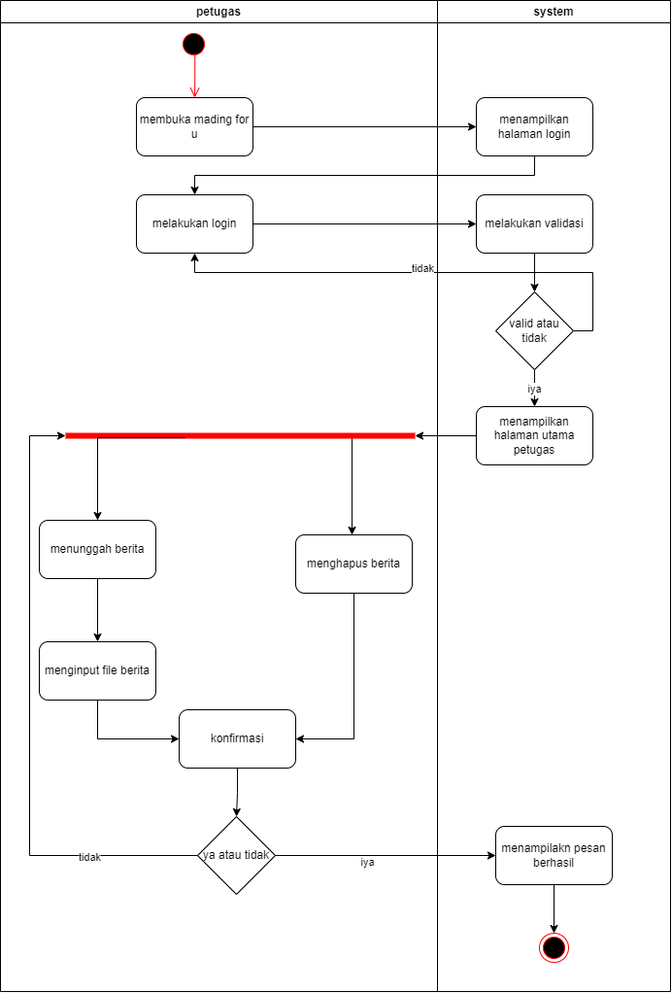

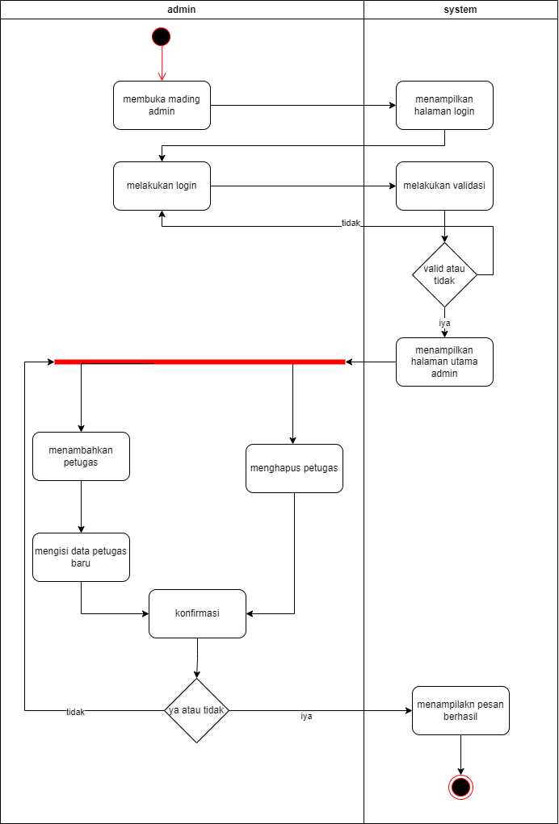

## 3.5 Kebutuhan Non Fungsional

| **ID** | **Parameter** | **Kebutuhan** |
| --- | --- | --- |
| SRS-NF-MO-01 | Availability | Redundansi: menyediakan lebih dari satu server atau infrastruktur yang dapat digunakan sebagai backup jika salah satu mengalami masalah atau kegagalan. Hal ini memastikan bahwa aplikasi tetap beroperasi bahkan jika terjadi masalah dengan satu server atau infrastruktur.  Scalability: kemampuan sistem untuk menangani volume lalu lintas yang besar dan meningkat secara bertahap ketika jumlah pengguna meningkat. Ini membantu mencegah penurunan kinerja dan downtime. |
| SRS-NF-MO-02 | Reliability | Fault tolerance: kemampuan sistem untuk tetap beroperasi dengan baik meskipun ada satu atau beberapa komponen yang gagal atau mengalami masalah. Sistem yang fault-tolerant dapat secara otomatis mendeteksi dan mengatasi masalah sehingga aplikasi tetap berjalan tanpa henti.  Backup dan recovery: aplikasi harus memiliki sistem backup dan recovery yang baik untuk memastikan bahwa data tidak hilang jika terjadi masalah atau kegagalan sistem. Backup dan recovery harus dilakukan secara teratur untuk meminimalkan risiko kehilangan data. |
| SRS-NF-MO-03 | Ergonomy | Antarmuka pengguna: aplikasi harus memiliki antarmuka pengguna yang mudah digunakan dan intuitif. Antarmuka pengguna harus mudah dipahami dan digunakan oleh pengguna tanpa memerlukan banyak pelatihan atau bantuan.  Responsiveness: aplikasi harus merespons dengan cepat dan efisien terhadap input pengguna |
| SRS-NF-MO-04 | Portability | aplikasi harus kompatibel dengan berbagai versi sistem operasi dan perangkat keras yang berbeda. Aplikasi harus dapat berjalan pada berbagai lingkungan sistem tanpa perlu pengubahan yang signifikan. |
| SRS-NF-MO-05 | Memory | pengembang harus memperhatikan penggunaan memori pada setiap tahap pengembangan aplikasi. Semakin efisien penggunaan memori, semakin baik aplikasi dapat berjalan pada sistem dengan memori yang terbatas. |
| SRS-NF-MO-06 | Response time | aplikasi harus dirancang dengan mempertimbangkan kecepatan koneksi internet yang tersedia untuk pengguna. Pengembang harus memastikan bahwa aplikasi dapat berjalan dengan baik pada koneksi internet yang lambat atau tidak stabil. |
| SRS-NF-MO-07 | Safety | aplikasi harus dilengkapi dengan sistem keamanan yang baik untuk melindungi data dan informasi pengguna. Pengembang harus mempertimbangkan teknologi enkripsi dan autentikasi yang tepat untuk melindungi data pengguna dari akses yang tidak sah. |
| SRS-NF-MO-08 | Security | pengembang harus memperhatikan sistem keamanan pada server atau cloud yang digunakan untuk menyimpan data pengguna. Pengembang harus memastikan bahwa sistem keamanan telah dilindungi dengan baik dari serangan, virus, dan tindakan kriminal lainnya. |
| SRS-NF-MO-09 | Bahasa Komunikasi | aplikasi harus mampu mendukung berbagai bahasa, baik dari segi antarmuka pengguna maupun konten yang tersedia dalam aplikasi. |

## 3.6 Batasan Perancangan

Website ”Mading For U” hanya bisa dijalankan ketika kondisi online.

## 3.7 Kerunutan (traceability)

1. Sumber bahan baku: Mading online menggunakan bahan baku berupa data dan informasi yang diperoleh dari berbagai sumber, seperti situs web berita, blog, dan media sosial.

2. Proses produksi: Setelah data dan informasi dikumpulkan, tim editorial akan memilih dan memilih konten yang sesuai untuk dimasukkan ke dalam mading online. Setiap artikel atau postingan yang diterbitkan akan melalui proses penyuntingan dan verifikasi faktual sebelum dipublikasikan.

3. Distribusi: Setelah mading online dipublikasikan, konten dapat diakses melalui situs web mading online dan juga dapat dibagikan melalui media sosial dan email. Setiap kunjungan dan pembagian konten dapat dilacak dan diukur dengan menggunakan alat analitik web dan media sosial.

4. Respons pelanggan: Setiap umpan balik dan komentar dari pembaca dapat ditangani oleh tim editorial mading online, yang dapat menanggapi secara langsung atau menggunakan masukan tersebut untuk meningkatkan konten di masa depan.

### 3.8. Kebutuhan Fungsional vs Use Case

|  |  |
| --- | --- |
| **ID Kebutuhan Fungsional** | **ID Use Case Terkait** |
| SRS-F-MO-6.1 | UC-MO-01 |
| SRS-F-MO-6.1 | UC-MO-02 |
| SRS-F-MO-6.1 | UC-MO-03 |
| SRS-F-MO-6.2 | UC-MO-04 |
| SRS-F-MO-3.3 | UC-MO-05 |
| SRS-F-MO-3.3 | UC-MO-06 |

## 3.9 Ringkasan Kebutuhan

### 3.9.1 Kebutuhan Fungsional

| **ID** | **Deskripsi** |
| --- | --- |
| Login | Pengguna dapat masuk kedalam sistem dengan menginputkan username dan password |
| Logout | Pengguna dapat keluar dari sistem |
| Mengelola Mading | Memungkinkan petugas untuk mengatur dan menghapus berita yang tidak sesuai dengan kebijakan website dan aturan yang telah ditetapkan. |
| Pencarian dan Filter | Memungkinkan pengguna untuk mencari dan menemukan berita dengan kata kunci atau filter. |
| Notifikasi | Pengguna dapat menerima notifikasi tentang aktivitas mading dan pengguna lainnya. |

### 3.9.2 Kebutuhan Non Fungsional

| **ID** | **Deskripsi** |
| --- | --- |
| Portabilitas | Sistem dapat dijalankan pada platform dengan sistem operasi desktop |
| Responsivitas | Sistem dapat responsif terhadap berbagai perangkat dan ukuran layar yang berbeda. |
| Ketersediaan | Sistem dapat tersedia dan dapat diakses setiap saat tanpa penghentian jangka panjang atau downtime yang berlebihan. |
| Kinerja | Sistem mampu menangani banyak pengguna yang mengaksesnya pada saat bersamaan tanpa mengalami penurunan kinerja. |
| User Friendly | Sistem harus mudah digunakan dan dinavigasi, dengan antarmuka yang intuitif dan mudah dipahami oleh *user*. |